659. Определить тепловые эффекты следующих реакций: ⁷Li(p, n)⁷Ве и ¹⁶O(d,α)¹⁴N.

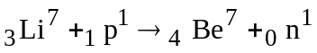,

Дефект массы по определению равен 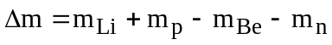, где m_{p}=1.00782504 а.е.м., m_{Be}=7.01693 а.е.м., m_{n}=1.008665012 а.е.м. (из таблиц).
m_{Li} =7.01601 а.е.м – масса атома лития
Подставляем =
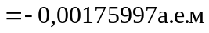.
Тогда энергия равна ΔE=Δm×c².
Знак минус говорит о том, что энергия поглощается.

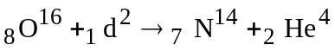,

Дефект массы по определению равен 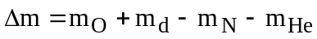, где m_{O}=15.994491 а.е.м., m_{d}=2.01355 а.е.м., m_{N}=14.00307 а.е.м. (из таблиц).
m_{He} =4.0026 а.е.м – масса атома гелия (α-частица).
Подставляем =
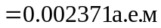.
Тогда энергия равна ΔE=Δm×c².
Здесь энергия выделяется.

ΔE = ?

